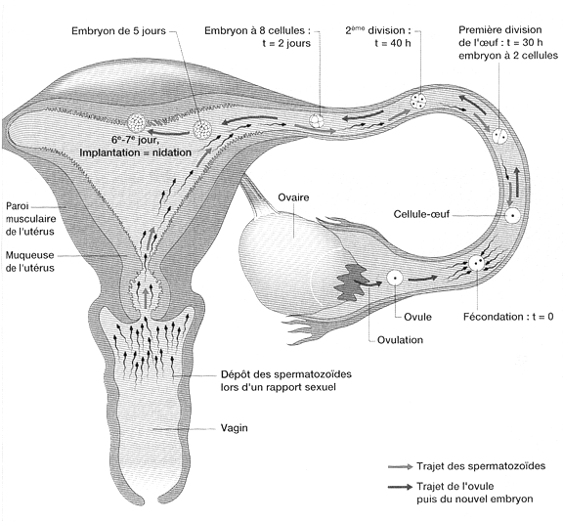
Nidation de l'embryon après la fécondation. La muqueuse utérine est préparée à recevoir l'embryon quand il arrive dans la cavité utérine. Si l'embryon s'implante dans la muqueuse, celle-ci n'est pas détruite comme au cours d'un cycle sans fécondation. Une absence de règles est un signe de la mise en route d'une grossesse.
- Retrouver le trajet que les spermatozoïdes suivent pour rejoindre l'ovule.

- Où a lieu la fécondation ?Que devient la cellule œuf ? Où l'embryon s'implante-t-il ? Combien de temps après la fécondation ?

Déposés dans le vagin, les ont un long trajet à parcourir avant de rejoindre l’
.
L’un d'entre eux le gamète femelle, donnant une cellule œuf qui commence sa division.
L' s'implante dans la muqueuse utérine qui continue de se transformer: c'est la
qui marque le début de la grossesse.
Quand il y a fécondation, la utérine ne se détruit pas : la femme n'a pas de règles.

